E-Mail von Pascal Seehofer an Jürg Bergamin
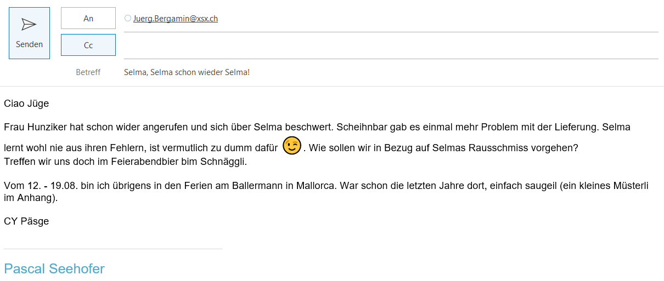

Verbessern Sie hier direkt in den Text hinein.
Ciao Jüge
Frau Hunziker hat schon wider angerufen und sich über Selma beschwert. Scheihnbar gab es einmal mehr Problem mit der Lieferung. Selma lernt wohl nie aus ihren Fehlern, ist vermutlich zu dumm dafür 😉. Wie sollen wir in Bezug auf Selmas Rausschmiss vorgehen?
Treffen wir uns doch im Feierabendbier bim Schnäggli.
Vom 12. - 19.08. bin ich übrigens in den Ferien am Ballermann in Mallorca. War schon die letzten Jahre dort, einfach saugeil (ein kleines Müsterli im Anhang).
CY Päsge
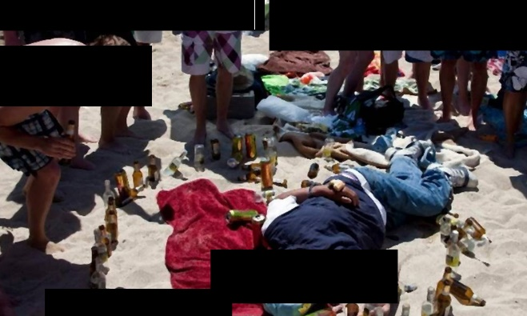
Müsterli Anhang
Chat von Sabrina
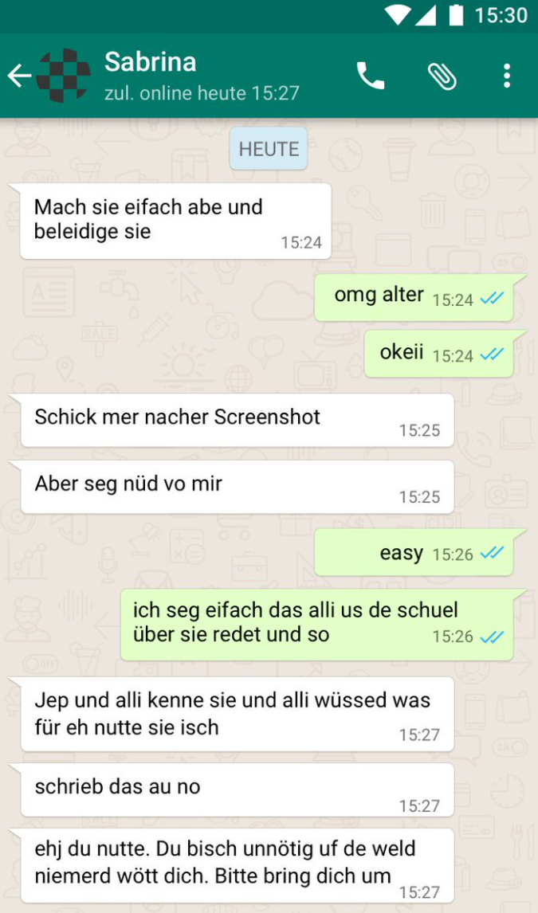
Gegen welche Netiquette Regeln verstösst dieser Chat? Zählen Sie auf.

